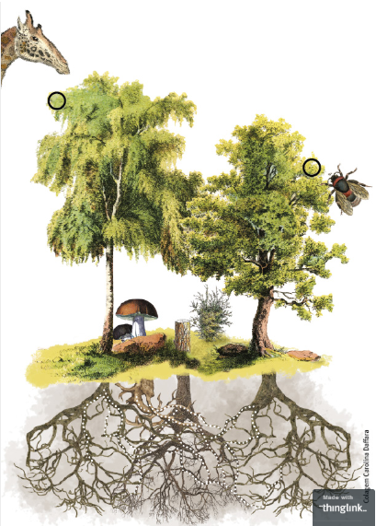
A vida secreta das árvores

Questão 1
I. Qual é a função do prólogo do livro “A vida secreta das árvores”?
Atrair a atenção do leitor
(A) dando um resumo do texto.
(B) dando um exemplo concreto.
(C) explicando o título do texto.
(D) sugerindo a conclusão do texto.
Explique a escolha da alternativa.

II. Prólogo é, portanto, a parte inicial da obra, onde são apresentadas as ideias preliminares do assunto do texto em questão, sendo, geralmente de cunho explicativo. Escreva qual seria outro motivo para que o autor tenha introduzido o prólogo em seu livro.

Questão 2
I. Encontre a fileira e ou coluna que apresentar somente os nomes de árvores. Quando você encontrar você binga! Não se esqueça de colorir a fileira e ou coluna encontrada, depois de confirmar.
Babosa | Grevílea | Cedro | Oliveira
Ginko Biloba | Sibipiruna | Tipuana | Cedro
Sibipiruna | Carvalho | Erva Cidreira | Babosa
Green ville | Oliveira | Café | Ginko Biloba

II. Complete a cena apresentando o que os visitantes e o autor do livro viam nas excursões pela floresta (trecho do segundo parágrafo do Prólogo.). Considere que os personagens já presentes na cena são os visitantes e o autor do livro.
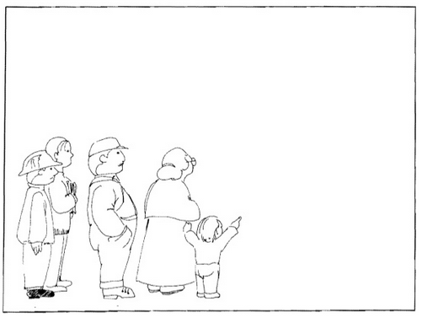

Questão 3
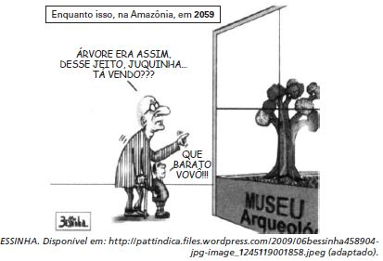
As diferentes esferas sociais de uso da língua obrigam o falante a adaptá-la às variadas situações de comunicação. Uma das marcas linguísticas que configuram a linguagem oral informal usada entre avô e neto neste texto é
(A) a opção pelo emprego da forma verbal “era” em lugar de “foi”.
(B) a ausência de artigo antes da palavra “árvore”.
(C) o emprego da redução “tá” em lugar da forma verbal “está”.
(D) o uso da contração “desse” em lugar da expressão “de esse”.
(E) a utilização do pronome “que” em início de frase exclamativa.
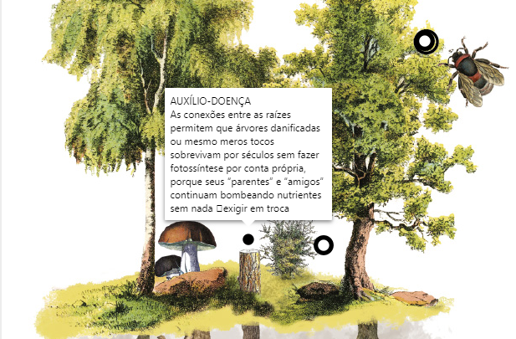
Questão 4
I. Com suas próprias palavras, escreva um diálogo entre Peter Wohlleben e um repórter interessado em publicar em primeira mão as informações sobre as conexões entre as raízes apresentadas na imagem anterior.

2. A linguagem das árvores
Segundo o dicionário, fala é a “faculdade que tem o homem de expressar verbalmente suas ideias, emoções e experiências”. Visto dessa forma, apenas os humanos podem falar, pois esse conceito se limita à nossa espécie. No entanto, não seria interessante descobrir que as árvores também podem se expressar? Claro que elas não produzem sons, por isso não há nada que possam escutar. Os galhos rangem e estalam ao entrar em atrito uns com os outros, e as folhas farfalham, mas esses sons são causados pelo vento, não dependem de ações delas. Acontece que as árvores marcam sua presença de outra forma: por meio dos odores que exalam.
Isso não é novidade para nós, seres humanos; afinal, usamos desodorantes e perfumes. E, mesmo que não usássemos, nosso odor transmite informações ao consciente e ao inconsciente de outras pessoas. Algumas parecem simplesmente não ter cheiro algum, enquanto outras usam o odor para atrair. Segundo a ciência, os feromônios do suor são fundamentais até para decidirmos quem será nosso parceiro, ou seja, com quem queremos ter filhos. Dessa forma, temos uma linguagem aromática secreta, que as árvores demonstraram também ter.
Há cerca de 40 anos cientistas notaram algo interessante na savana da África. As girafas comem a folhagem da Acacia tortilis, uma espécie de acácia que não gosta nem um pouco disso. Para se livrar dos herbívoros, poucos minutos depois de as girafas aparecerem as acácias bombeiam toxinas para as folhas. As girafas sabem disso e partem para as árvores próximas. Mas não tão próximas: primeiro elas pulam vários exemplares e só voltam a comer depois de uns 100 metros. O motivo é surpreendente: as acácias atacadas exalam um gás de alerta (no caso, etileno) que sinaliza às outras ao redor que surgiu um perigo. Com isso, todos os indivíduos alertados se preparam de antemão e também liberam toxinas. As girafas conhecem a tática e por isso avançam savana adentro até encontrarem árvores desavisadas. Ou então trabalham contra o vento, já que é ele que carrega a mensagem aromática, buscando acácias que ainda não detectaram sua presença.

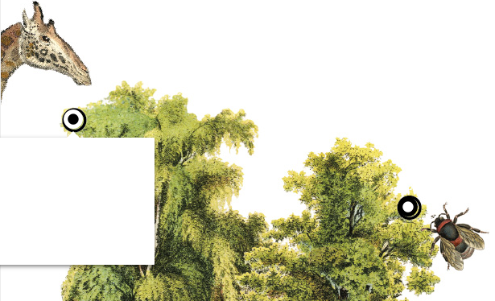
II. Utilize as informações lidas no capítulo 2 para completar o quadro da imagem a seguir.

Questão 5
O jogo de palavras cruzadas já está feito! Escreva as pistas, que devem estar relacionadas ao sentido do texto, para chegar às palavras. Não se esqueça de destacar o sentido horizontal e vertical das palavras.
 |  |  |  | β
 | α |  |  | L
1 | Á | F | R | I | C | A
 | R |  |  | N
 | V |  | 2 | G | I | R | A | F | A
 | O |  |  | U
 | R |  |  | A |  | γ
 | E |  |  | G |  | T
 | S | 3 | F | E | R | O | M | Ô | N | I | O
 |  |  |  | M |  | X
 |  |  |  |  |  | I
 |  |  |  |  |  | N
 |  |  |  |  |  | A

